**C.E.I. PRIMEIROS PASSOS PROF. TEREZINHA B. ROTTA**

**VARGEM BONITA- SC**

**ALUNO(A):_______________________________________**

**TURMA: PRÉ I MATUTINO**

**PROFESSORA: ELISÂNGELA VIRME**

**ATIVIDADES PARA A SEMANA DO DIA 23-11 ATÉ 27-11**

**BOA SEMANA E CAPRICHEM NAS ATIVIDADES PROPOSTAS. ABRAÇO E SAUDADES DE TODOS.**

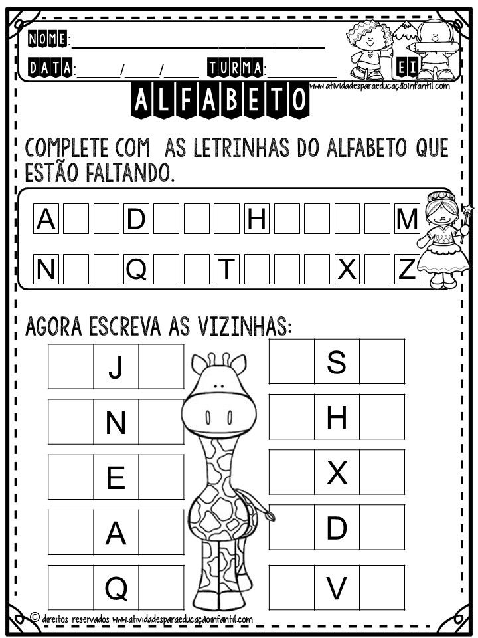

**C.E.I. PRIMEIROS PASSOS PROF. TEREZINHA B. ROTTA**

**VARGEM BONITA- SC**

**ALUNO(A):_______________________________________**

**TURMA: PRÉ I MATUTINO**

**PROFESSORA: ELISÂNGELA VIRME**

